[该8.2分期刊的文章被撤回，主要原因是不同文章间涉嫌重复使用](https://mp.weixin.qq.com/s?__biz=Mzg2Mzc2NzUxMQ==&mid=2247523176&idx=5&sn=6683de389b4312cd853dbcf8cf7d004f)

诚信君[诚信科研](javascript:void(0);)2025-04-14 00:03:15河南

[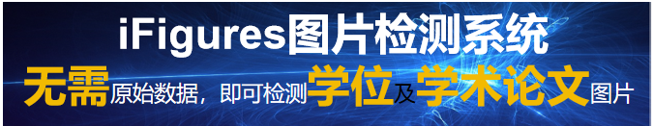](https://mp.weixin.qq.com/s?__biz=MzU3MTE3MjUyOA==&mid=2247639137&idx=1&sn=08e1d16097de962f0fddcba341a2da2c&chksm=fce8d3becb9f5aa8c5b21eafb2c091d0a79db25d83d1ae52a2f4148e4742e15689685e7e5cc7&scene=21#wechat_redirect)

诚信科研

重金属（类金属）（HMs）的环境污染已造成不利影响，已成为全球范围内新兴的关注和挑战之一。即使在环境基质中以痕量存在，重金属（类金属）也会对生物体构成重大威胁。长期接触这些物质会对人体健康造成不利影响。去除受重金属污染的水并朝着可持续发展目标（SDGs）迈进至关重要。

2024 年 3 月 20 日，越南同奈科技大学的Thien-Khanh Tran等人在***The Science of the total environment***（IF=8.2）杂志在线发表题为**“Applications of engineered biochar in remediation of heavy metal(loid)s pollution from wastewater: Current perspectives toward sustainable development goals”**的研究论文**，该研究结果表明，利用生物炭改性已成为解决水环境中铅 (Pb)、镉 (Cd)、砷 (As)、汞 (Hg) 和铬 (Cr) 污染的可行方法。大多数受研究的生物炭去除效率均超过 90%（Cd、As、Hg），Pb 和 Cr 的去除效率更是高达 99%。**

但是，在2025 年 4 月 8 日，该文章应作者的要求被撤回，**主要原因是不同文章间涉嫌重复使用。**

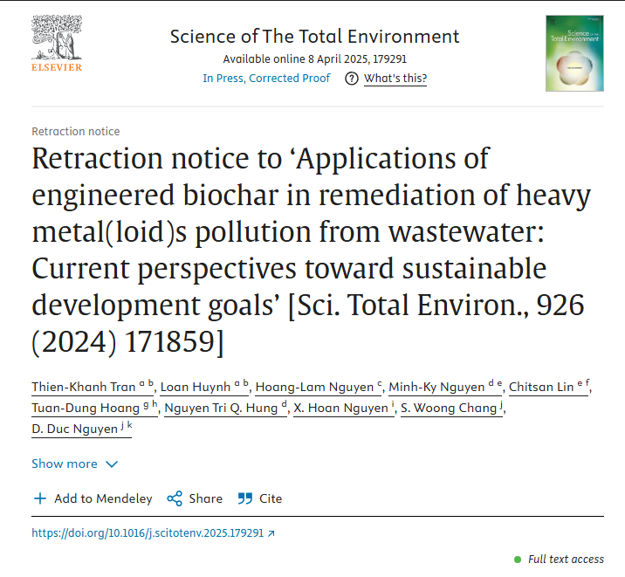

应作者要求，本文已被撤回。

通讯作者联系期刊，告知其 STOTEN 文章的大部分内容已被收录在以下出版物中，该出版物涉及同一作者组的多名成员：Minh-Ky Nguyen、Chitsan Lin、Nguyen Tri Quang Hung、Hoang-Lam Nguyen、Hong-Giang Hoang、Huu-Tuan Tran、Mohammed Hadi，第 8 章 - 生物炭和工程应用在废水重金属污染物修复中实现可持续发展，编辑：Xuan-Thanh Bui、Ashok Pandey、Thanh-Tin Nguyen、Shu-Yuan Pan，低成本水和废水处理系统：传统和最新进展，爱思唯尔，2025 年，第 195-233 页，ISBN 9780443236624， https://doi.org/10.1016/B978-0-443-23662-4.00016-0。作者意识到重复发表会降低已发表研究成果的相对重要性，因此请求撤回 STOTEN 文章。作者对由此造成的不便深表歉意。

**参考消息：**

https://www.sciencedirect.com/science/article/pii/S0048969725009271?via%3Dihub

图片

内容为**【诚信科研】**公众号原创

禁止转载

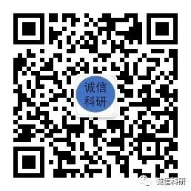

**诚信科研，专注于学术不端报道。**

**觉得本文好看，请点这里↓**